产品需求文档：适合敏捷迭代开发的PRD文档应该怎么写

作为一名敏捷开发团队的产品经理，如何撰写一份适合敏捷迭代开发的PRD文档？敏捷版PRD文档相比于其他开发模式的又有什么不同？
通常一份较正式的产品需求文档，主要包括文档标识、产品概述、功能说明、全局说明、非功能性需求等几大块内容，那么敏捷版PRD文档也一样吗？
敏捷开发最大的特性是迭代周期，一份敏捷版PRD文档必须要匹配这一特性，否则迭代就会被捣乱，轻则迭代延期，重则敏捷开发变瀑布开发，两周一个迭代结果慢慢拖成一个月一个迭代。
知道了敏捷版PRD必然具备迭代的特性后，这里介绍一份由敏捷开发团队实战总结所得的PRD模板，不同于其他豪华美观的模板，这份更适用于敏捷项目，能快速响应迭代开发所需。
为什么？因为省时省力又实用啊。下面来详细讲解一下这份敏捷版PRD文档。
一、敏捷版PRD文档目录
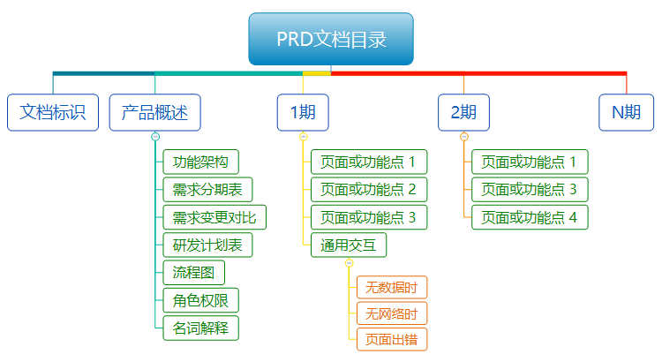
敏捷版PRD文档的目录结构包括：文档标识、产品概述、1~N期，其中产品概述中包括：功能架构、需求分期表、需求变更对比、研发计划表、流程图、角色权限、名词解释，对于外包项目或投标项目还需要在产品概述处增加产品介绍、受众群体分析，请自行增加，此处不再另述。
二、文档标识
该页主要填写项目的名称及产品经理的基本信息：
1、名称，顶部为项目文档的名称；
2、标识，右下角为项目负责人（产品经理）填写的基本信息。
三、功能架构
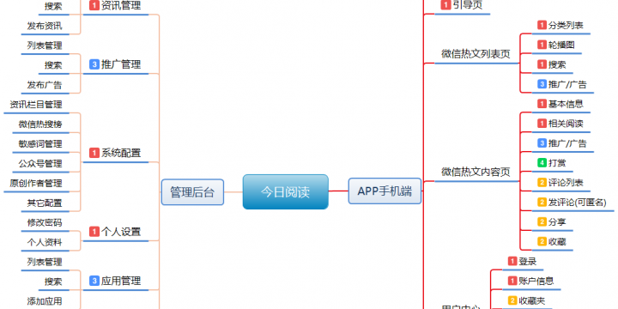
该页放项目的功能架构图或页面架构图，这需要产品经理在做需求分析时把项目的功能/页面架构用思维导图或VISIO等软件整理出来并导出图片，再将图片复制到PRD中。
当后期版本迭代不断增加时，当初的功能架构图肯定会有所变动，所以：
1、整理功能架构图时，可以只整理大版块，就不用为了小功能点的变动而去修改该页；
2、若功能架构图整理得很细化时，则源文件一定要保存好，只要修改好源文件再导出图片，再插入进去即可；
3、最好按优先级或迭代周期，打上123456…的标识，以便项目组成员快速了解某一迭代的需求量，因为迭代周期很重要。
四、需求分期表
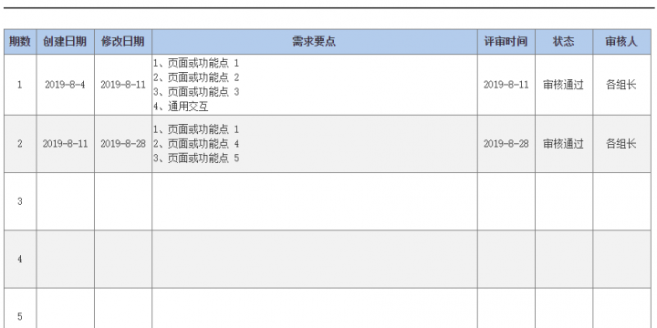
该页放整个项目的需求计划，产品经理在做完需求分析后，就需要将所有的功能点、页面整理出来，并做好分期。
1、分期的基本原则是以一至两周的工作量为一期，即一个迭代为一期；
2、需要将当期包含的主要页面或功能点罗列出来；
3、填写需求的创建日期修改日期，是方便产品经理对当期的开发进程把控；
4、评审时间、状态、审核人，是便于记录当期的评审结果，如果有复审的，则以复审时间为准。
五、需求变更对比
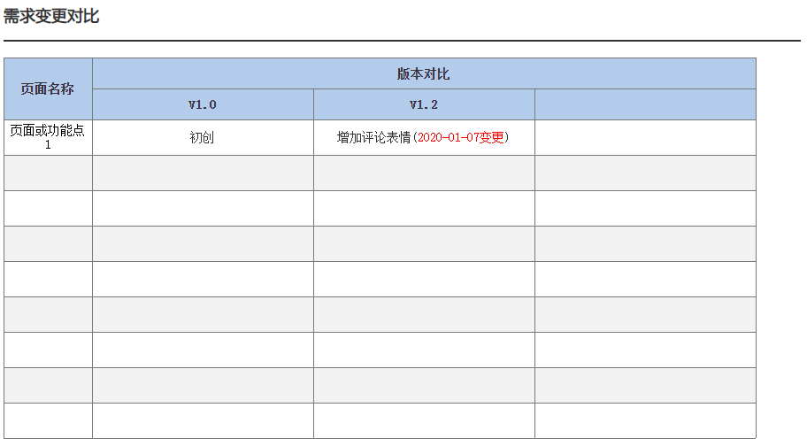
该页填写同一页面中需求有变更、修改的记录，属于小变更、小修改的记录，以红字标记需求变更时间；至于大变更、大修改则以迭代的方式，安排到后面的需求分期中去。
六、研发计划表
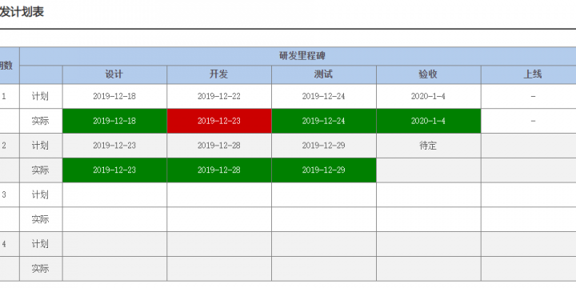
该页填写每个迭代的研发时间表，包括UI设计、程序开发、测试、验收、发布上线等各个阶段的计划时间与实际时间，绿色表示提前及按期完成，红色表示延期完成，以便项目负责人掌控项目开发进度。当然这是微小团队比较便捷的项目管理方法，最合适的是利用软件来管理项目进度，如禅道、TAPD、Teambition等。
七、流程图、角色权限、名词解释
流程图页放项目的一些流程图，可直接在AXURE上画，也可在VISIO等其它软件画好导出图片，再插入进去，但源文件一定要保存好以便修改时用到。
角色权限页放项目的一些角色用例、角色权限图等，可直接在AXURE上画，也可在VISIO等其它软件画好导出图片，再插入进去，但源文件一定要保存好以便修改时用到。
名词解释页用于编写行业专用术语、不好理解或自我创新的词汇，对这些名词术语进行解释说明，方便新人对项目的理解，加快融入项目组
（PS：这3点可由产品经理根据实际项目情况自行增减或修改）
八、1~N期
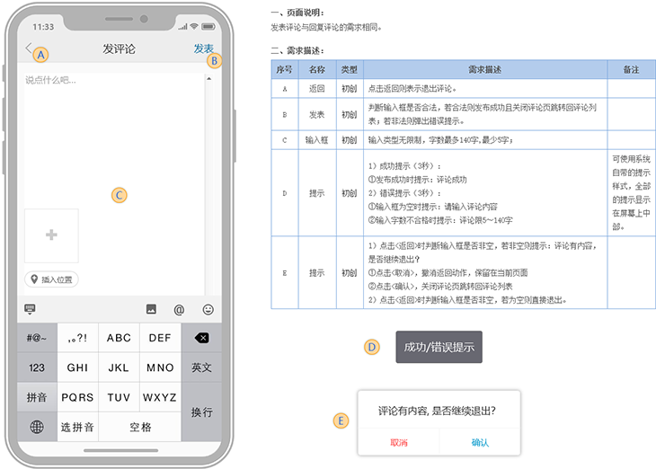
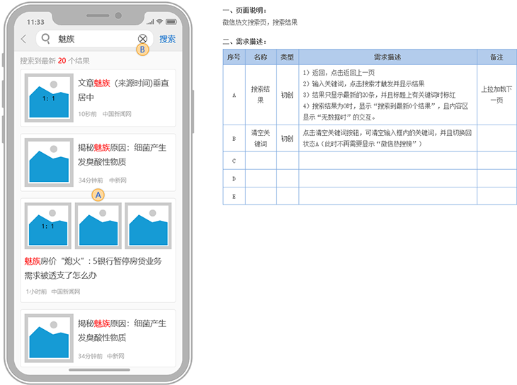
前面撰写完项目的基本说明之后，接着就是原型页面了，这是敏捷版PRD最关键也是最不同的部分。原型页面以期数来划分成不同的文件夹，期数文件夹以降序排序（即54321，升序12345亦可）：
1、若页面有小修改，则在原期的原页面上进行修改；
2、若页面有新增或大修改，则迭代到新一期中去，即在新一期中新建一个相同的页面，把变更的东西表达在该页上；
3、分期中可包含当期的流程图、用例图；
4、通用提示窗或交互，可单独汇总到一个文件夹中；
5、页面不需要加页码。
本模板的原型页面实则是包含原型和需求文档两部分，左边是页面的原型设计，右边是页面的需求文档。主要是在左边的原型设计中加上标注码，右边以一个标注码为一行来书写需求文档，两者通过标注码来索引，如下图所示：
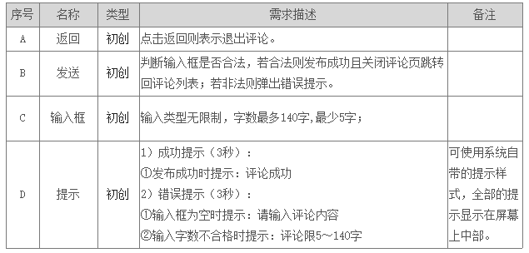
上图具体说明如下：
1、序号，即标注在左边原型设计上的标注码，用英文字母A-Z来表示；
2、名称，指单个功能点或元素的名称
3、类型，包含初创、修改、新增、删除，各种类型说明如下：
①初创，黑色字体，指该功能点是第一次创建的；
②修改，蓝色字体，指该功能点在当页的需求发生变更；
③新增，绿色字体，指该功能点在当面中是新增加的需求；
④删除，红色字体，指该功能点已被废除；
4、需求描述，书写对应功能点的需求描述，尽量详细、明了，最好分几大点几小点来书写，123表示大点，①②③表示小点；若在某个功能点中发生需求变更时，则在对应的功能点某小点的后面加上说明，用红色字体，并打上日期，如下图所示（同时需要在需求变更对比表中体现出来）：
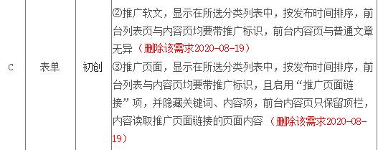
5、备注，填写该功能点的一些特别的说明，或附加说明。

